Вам расскажут, покажут и научат: учебные пункты Юго-Запада открыты для всех желающих

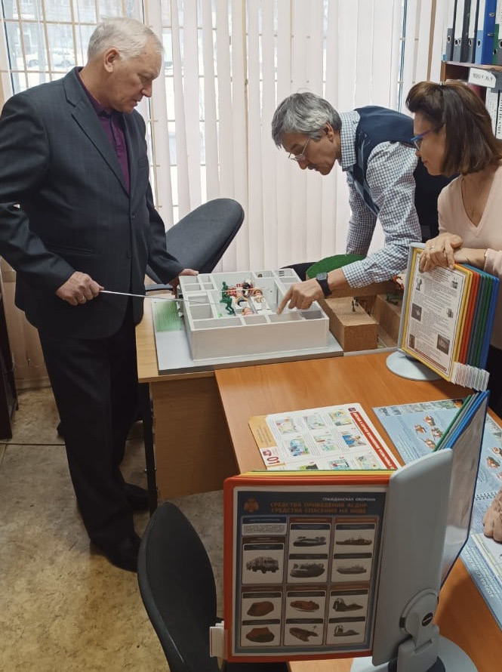

Правила пожарной безопасности, действия в случае возникновения чрезвычайной ситуации, оказание первой помощи – всеми этими ценными знаниями и умениями можно овладеть, посетив учебно-консультационные пункты Юго-Западного округа.
Обучают таким важным вопросам консультанты 12 учебных пунктов, а опытные преподаватели Учебно-методического центра по ВАО и ЮЗАО под руководством Владимира Шостика регулярно организовывают мастер-классы для жителей Юго-Запада.
Учебные пункты оснащены современным оборудованием, литературой, методическими пособиями, плакатами, памятками, буклетами, необходимыми для успешного получения теоретических и практических познаний. На широком экране показывают тематические фильмы и видеоролики, которые с интересом смотрят не только взрослые, но и дети.
«Наша основная миссия заключается в том, чтобы как можно больше людей знало и умело ориентироваться в различных экстренных ситуациях, в которых нужно чётко следовать правилам и при этом не поддаваться панике! Помимо полученных знаний, в учебном пункте вы можете задать все интересующие вопросы, преподаватели и консультанты ответят на каждый из них и вручат памятки, которые всегда должны быть на виду и под рукой у каждого человека!», - сказал Александр Бизенков, начальник Управления по ЮЗАО Департамента ГОЧСиПБ.

